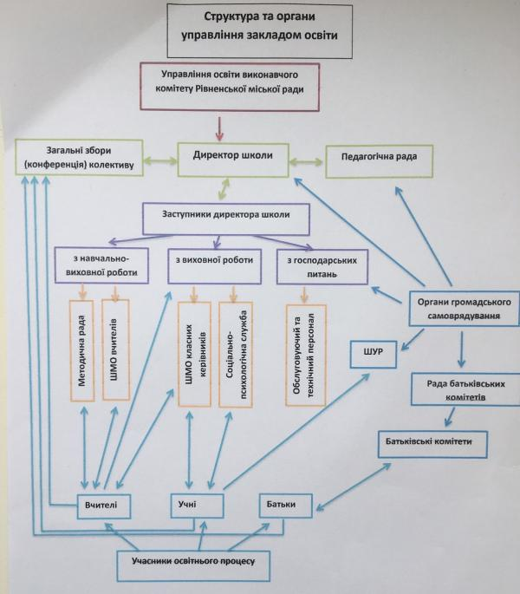
Заклад є юридичною особою, має печатку, штамп, бланк зі своєю назвою, ідентифікаційний код.
1. Управління закладом загальної середньої освіти здійснюють: засновник або уповноважений ним орган; керівник закладу освіти; педагогічна рада; вищий колегіальний орган громадського самоврядування закладу освіти.
2. Органи громадського самоврядування та піклувальна рада мають право брати участь в управлінні закладом загальної середньої освіти у порядку та межах, визначених Законами України «Про освіту», «Про загальну середню освіту» та установчими документами закладу освіти.
3. Засновник закладу загальної середньої освіти або уповноважений ним орган (посадова особа):
− затверджує статут (його нову редакцію), укладає засновницький договір у випадках, визначених законом;
− приймає рішення про проведення конкурсу на посаду керівника закладу загальної середньої освіти;
− затверджує за поданням закладу загальної середньої освіти стратегію розвитку такого закладу;
− фінансує виконання стратегії розвитку закладу загальної середньої освіти, у тому числі здійснення інноваційної діяльності закладом освіти;
− утворює та ліквідує структурні підрозділи у заснованих ним закладах загальної середньої освіти;
− здійснює контроль за використанням закладом загальної середньої освіти публічних коштів;
− здійснює контроль за недопущенням привілеїв чи обмежень (дискримінації) за ознаками віку, статі, раси, кольору шкіри, стану здоров’я, інвалідності, особливих освітніх потреб, громадянства, національності, політичних, релігійних чи інших переконань, місця проживання, мови спілкування, походження, сімейного, соціального та майнового стану, складних життєвих обставин, наявності судимості та іншими ознаками;
− затверджує кошторис закладу загальної середньої освіти, у тому числі обсяг коштів, що передбачається на підвищення кваліфікації педагогічних працівників, та контролює його виконання.
4. Засновник закладу загальної середньої освіти зобов’язаний забезпечити:
− утримання та розвиток заснованого ним закладу освіти, його матеріально-технічної бази на рівні, достатньому для виконання вимог державних стандартів, ліцензійних умов провадження освітньої діяльності у сфері загальної середньої освіти, вимог трудового законодавства, оплати праці педагогічних та інших працівників, охорони праці, безпеки життєдіяльності, пожежної безпеки тощо;
− дотримання принципів універсального дизайну та/або розумного пристосування під час проектування, будівництва та реконструкції будівель, споруд, приміщень закладів загальної середньої освіти;
− можливість учнів продовжити навчання на відповідному рівні освіти у разі реорганізації чи ліквідації закладу загальної середньої освіти;
− оприлюднення всієї публічної інформації відповідно до вимог законів України "Про освіту","Про доступ до публічної інформації" та "Про відкритість використання публічних коштів".
5. Керівник закладу загальної середньої освіти має право:
− діяти від імені закладу без довіреності та представляти заклад у відносинах з іншими особами;
− підписувати документи з питань освітньої, фінансово-господарської та іншої діяльності закладу;
− приймати рішення щодо діяльності закладу в межах повноважень, визначених законодавством та строковим трудовим договором, у тому числі розпоряджатися в установленому порядку майном закладу та його коштами;
− призначати на посаду, переводити на іншу посаду та звільняти з посади працівників закладу освіти, визначати їхні посадові обов’язки, заохочувати та притягати до дисциплінарної відповідальності, а також вирішувати інші питання, пов’язані з трудовими відносинами, відповідно до вимог законодавства;
− визначати режим роботи закладу;
− ініціювати перед засновником або уповноваженим ним органом питання щодо створення або ліквідації структурних підрозділів;
− видавати відповідно до своєї компетенції накази і контролювати їх виконання; − укладати угоди (договори, контракти) з фізичними та/або юридичними особами відповідно до своєї компетенції;
− звертатися до центрального органу виконавчої влади із забезпечення якості освіти із заявою щодо проведення позапланового інституційного аудиту, зовнішнього моніторингу якості освіти та/або громадської акредитації закладу;
− приймати рішення з інших питань діяльності закладу освіти.
6. Керівник закладу загальної середньої освіти зобов’язаний:
− виконувати Законами України «Про освіту», «Про загальну середню освіту» та інші акти законодавства, а також забезпечувати та контролювати їх виконання працівниками закладу, зокрема в частині організації освітнього процесу державною мовою;
− планувати та організовувати діяльність закладу загальної середньої освіти;
− розробляти проект кошторису та подавати його засновнику або уповноваженому ним органу на затвердження;
− надавати щороку засновнику пропозиції щодо обсягу коштів, необхідних для підвищення кваліфікації педагогічних працівників;
− організовувати фінансово-господарську діяльність закладу загальної середньої освіти в межах затвердженого кошторису;
− забезпечувати розроблення та виконання стратегії розвитку закладу загальної середньої освіти;
− затверджувати правила внутрішнього розпорядку закладу;
− затверджувати посадові інструкції працівників закладу загальної середньої освіти; − організовувати освітній процес та видачу документів про освіту;
− затверджувати освітню (освітні) програму (програми) закладу загальної середньої освіти відповідно до цього Закону;
− створювати умови для реалізації прав та обов’язків усіх учасників освітнього процесу, в тому числі реалізації академічних свобод педагогічних працівників, індивідуальної освітньої траєкторії та/або індивідуальної програми розвитку учнів, формування у разі потреби індивідуального навчального плану;
− затверджувати положення про внутрішню систему забезпечення якості освіти в закладі загальної середньої освіти, забезпечити її створення та функціонування;
− забезпечувати розроблення, затвердження, виконання та моніторинг виконання індивідуальної програми розвитку учня;
− контролювати виконання педагогічними працівниками та учнями (учнем) освітньої програми, індивідуальної програми розвитку, індивідуального навчального плану;
− забезпечувати здійснення контролю за досягненням учнями результатів навчання, визначених державними стандартами повної загальної середньої освіти, індивідуальною програмою розвитку, індивідуальним навчальним планом;
− створювати необхідні умови для здобуття освіти особами з особливими освітніми потребами;
− сприяти проходженню атестації та сертифікації педагогічними працівниками;
− створювати умови для здійснення дієвого та відкритого громадського нагляду (контролю) за діяльністю закладу загальної середньої освіти;
− сприяти та створювати умови для діяльності органів громадського самоврядування в закладі загальної середньої освіти;
− формувати засади, створювати умови, сприяти формуванню культури здорового способу життя учнів та працівників закладу загальної середньої освіти;
− створювати в закладі загальної середньої освіти безпечне освітнє середовище, забезпечувати дотримання вимог щодо охорони дитинства, охорони праці, вимог техніки безпеки;
− організовувати харчування та сприяти медичному обслуговуванню учнів відповідно до законодавства;
− забезпечувати відкритість і прозорість діяльності закладу загальної середньої освіти, зокрема шляхом оприлюднення публічної інформації відповідно до вимог законів України "Про освіту","Про доступ до публічної інформації", "Про відкритість використання публічних коштів" та інших законів України;
− здійснювати зарахування, переведення, відрахування учнів, а також їх заохочення (відзначення) та притягнення до відповідальності відповідно до вимог законодавства;
− організовувати документообіг, бухгалтерський облік та звітність відповідно до законодавства;
− звітувати щороку на загальних зборах (конференції) колективу про свою роботу та виконання стратегії розвитку закладу загальної середньої освіти;
− виконувати інші обов’язки, покладені на нього законодавством, засновником, установчими документами закладу загальної середньої освіти, колективним договором, строковим трудовим договором.
7. Педагогічна рада:
− схвалює стратегію розвитку закладу освіти та річний план роботи;
− схвалює освітню (освітні) програму (програми), зміни до неї (них) та оцінює результати її (їх) виконання;
− схвалює правила внутрішнього розпорядку, положення про внутрішню систему забезпечення якості освіти;
− приймає рішення щодо вдосконалення і методичного забезпечення освітнього процесу;
− приймає рішення щодо переведення учнів на наступний рік навчання, їх відрахування, притягнення до відповідальності за невиконання обов’язків, а також щодо відзначення, морального та матеріального заохочення учнів та інших учасників освітнього процесу;
− розглядає питання підвищення кваліфікації педагогічних працівників, розвитку їх творчої ініціативи, професійної майстерності, визначає заходи щодо підвищення кваліфікації педагогічних працівників, формує та затверджує річний план підвищення кваліфікації педагогічних працівників;
− приймає рішення щодо визнання результатів підвищення кваліфікації педагогічного працівника, отриманих ним поза закладами освіти, що мають ліцензію на підвищення кваліфікації або провадять освітню діяльність за акредитованою освітньою програмою;
− приймає рішення щодо впровадження в освітній процес педагогічного досвіду та інновацій, участі в дослідницькій, експериментальній, інноваційній діяльності, співпраці з іншими закладами освіти, науковими установами, фізичними та юридичними особами, які сприяють розвитку освіти;
− може ініціювати проведення позапланового інституційного аудиту, громадської акредитації, зовнішнього моніторингу якості освіти та/або освітньої діяльності закладу загальної середньої освіти;
− розглядає інші питання, віднесені законом та/або статутом закладу освіти до її повноважень.
8. Рішення педагогічної ради, прийняті в межах її повноважень, вводяться в дію наказами керівника закладу освіти та є обов’язковими до виконання всіма учасниками освітнього процесу у закладі освіти.

